출제시기 | 출제 회사 | 출제 위원 | 주제
미상 | BAIN | 미상 | 수익하락 원인 파악 & 경쟁 대응 방안

Q. 클라이언트는 맥주를 제조합니다. 수익이 떨어지고 있습니다.
그 이유와 해결책을 말해주세요.

Clarification

- 맥주 시장 전체 크기 역시 줄어들고 있나요? Yes
- 클라이언트는 제조 이후 유통에도 관여합니까? No
- 국내에만 유통합니까? Yes

Structuring & Analysis

- 수익성 하락의 원인이 매출에 있나요? 비용에 있나요? 매출이 급감하였다.
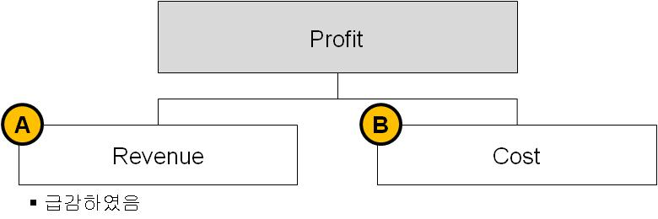

- 매출 감소의 원인:
- 클라이언트만의 매출 감소
- 맥주산업 전체의 매출 감소 à YES
- 주류산업 전체의 매출 감소


- 주류산업은 다소 성장한 상황에서 맥주산업의 크기가 줄었다는 것은
- 매력적인 대체재가 존재하거나
- 맥주라는 재화 자체에 대한 불신일 가능성이 있다. (ex. 맥주 원재료 파동)

- 최근 MS가 급증(급감)한 주종이 있는가?

서양주 |  | 동양주
A. 맥주 |  | A. 소주
B. 양주 |  | B. 사케
C. 와인 | 급증하였음 | C. 막걸리
D. 데킬라 |  | D. 기타 전통주
E. 보드카
F. 기타

- 그렇다면, 와인이 맥주를 대체하기 시작했다는 것인데, 그 이유를 찾기 위해 맥주라는 재화의 특성을 고려해 보겠다. 맥주는 대중적인 술이다. 그 의미는:
- 가격이 저렴하고
- 유통망이 잘 갖춰져서 손쉽게 구매가 가능하다.

- 와인이 저렴해져서 맥주의 포션을 대체하기 시작한 것 같다. 왜냐하면 1번이 충족된다면 자연스레 2번 역시 충족될 수 있기 때문이다.
그렇다면, 왜 한국에 수입되는 와인의 가격이 저렴해 졌는가?
- 특정 국가에서 수입되는 와인의 가격이 내려감
- 한국에 수입되는 모든 와인의 가격이 내려갔을 것이다.

와인의 산지별로 구분한 결과, 한-칠레 FTA 체결로, 칠레산 와인이 한국에 본격적으로 저렴하게 유통되기 시작하였고 이로 인하여 국내 와인 가격의 저렴화가 가능했다.

Suggestion
- 한미 FTA라는 변수로 인해 맥주시장이 타격을 입고 있는 시점에서, 다음과 같은 대안이 있을 것 같습니다.

- 와인시장에의 투자
- 줄어드는 맥주시장 내에서의 입지 강화
- 주류 인더스트리 아웃

- 이 중에서, 주류 산업에서 기존에 갖고 있던 엣지를 와인 유통에 접목시키는 방법이 가장 효과적일 것 같습니다. 귀사는 현재:
- 원재료인 맥아와 홉을 수입하여
- 맥주를 숙성시키고
- 병에 담아
- 국내에 유통시키고
- 최종 소비자 접점에서 소비자에게 판매합니다.

① 제안 1 : 단기적으로 와인 업계에 진입했을 때 시너지를 낼 수 있는 부분은 4번과 5번을 활용, 즉 기존 주류 시장 내의 지배적인 유통망과 소비자 접점에서 맥주와 와인을 같이 다룸으로 시너지를 낼 수 있습니다. 맥주의 포션을 와인이 대체하였으므로, 두 주종의 소비자를 공략하기 위한 중간 유통망과 최종 소비자 접점의 공통점이 분명 존재하고 있을 것입니다. 즉 기존에 갖고 있던 유통 사업자와의 깊은 관계, 직영으로 운영하던 맥주 체인점을 활용하는 것입니다.

② 제안 2 : 또한 칠레 시장에 맥주를 직접 수출하는 방법도 모색해볼 수 있을 것 같습니다. 칠레에서 온 와인에 의해 주류시장이 약해지고 있으므로, 귀사의 맥주가 칠레 시장에서 가질 수 있는 엣지를 극대화하여 진출을 모색할 수도 있습니다.

